Getriebe Aufgabe 5 – Übersetzungsgetriebe (III)

Konstruktionsaufgabe
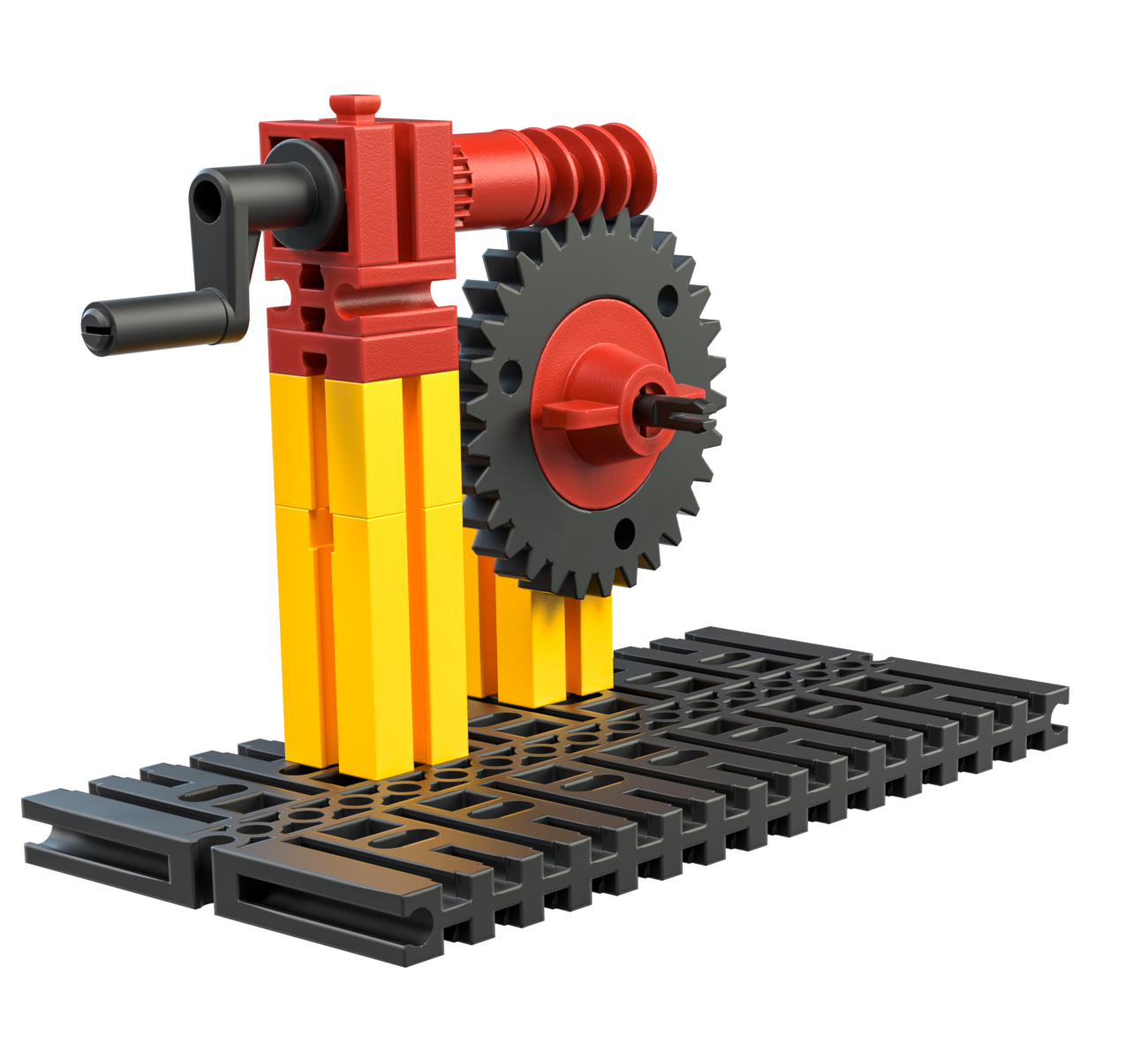
Abb. 3: Schneckengetriebe
Konstruiere das in Abbildung 3 gezeigte Schneckengetriebe. Dieses besondere Getriebe ist „selbstsperrend“, das bedeutet, dass die Abtriebsachse nur bewegt werden kann, indem man die Antriebsachse (die Schnecke) mit der Kurbel in Bewegung setzt.

Experimentieraufgabe
1. Ergänze das Getriebe so um weitere Getriebeelemente, dass die Abtriebsachse möglichst langsam wird.
2. Bestimme die Geschwindigkeit der Abtriebsachse im Verhältnis zur Antriebsachse – durch Zählen der Umdrehungen oder, noch besser, durch Rechnen.

